Universidad de Sevilla  
Escuela Técnica Superior de Ingeniería Informática

**Planning Report**



Grado en Ingeniería Informática – Ingeniería del Software  
Diseño y Pruebas 2.

Curso 2023 – 2024

| **Fecha** | **Versión** |
| --- | --- |
| 16/02/2024 | v1.0.0 |

| **Grupo: C1.011** | | |
| --- | --- | --- |
| **Autores por orden alfabético** | **Rol** | **Descripción del rol** |
| Ramírez Lara, Iván- 77852382G | Developer | Persona encargada de desarrollar el código. |
| Abouri, Mohamed - Y7156458E | Developer | Persona encargada de desarrollar el código. |
| Delgado Pallares, David | Tester | Persona encargada de realizar pruebas sobre el código. |
| Calderón Rodríguez, Francisco Javier - 78233219F | Project Manager | Persona encargada de tomar decisiones de diseño y vigilar el correcto desarrollo |
| Cabello Ranea, Rafael -32094496C | Operador | Encargado de las tareas de campo, de las instalaciones y del mantenimiento de los sistemas de la empresa. |

**Control de Versiones**

| **Fecha** | **Versión** | **Descripción** |
| --- | --- | --- |
| 16/02/2024 | v1.0.0 | Desarrollo de la primera versión. |
|  |  |  |
|  |  |  |
|  |  |  |

**Índice de contenido**

1. Introducción 2

2. Listado de tareas realizadas 2

3. Imágenes del desarrollo 4

4. Estimación de costes 6

1. **Introducción**

En este documento se establecerán todas las tareas que se debe de realizar el estudiante 1 para cumplir con la entrega, dando una estimación de los costos de estas.

**2. Listado de tareas realizadas**

**Modificar el menú “anonymous”**

* Descripción: Esta tarea consiste en añadir un botón en el menú “anonymous”, al clicar en este nos redirecciona a nuestra página favorita.
* Asignado: Iván Ramírez Lara.
* Funciones: Buscar la ubicación del menú y añadir el botón.
* Tiempo planificado: 10 minutos.
* Tiempo real: 5 minutos.

**Analysis report**

* Descripción: Esta tarea consiste en analizar los requisitos que no se han cumplido de forma satisfactoria, posteriormente se realizará un plan para corregir los fallos.
* Asignado: Iván Ramírez Lara.
* Funciones: Identificar la causa de fallo y buscar un plan de mejora.
* Tiempo planificado: 30 minutos.
* Tiempo real: 20 minutos.

**Chartering report**

* Descripción: documento se establecerán todas las condiciones que se deben de seguir para garantizar el completo desarrollo del proyecto
* Asignado: Iván Ramírez Lara.
* Funciones: Realizar el chartering report.
* Tiempo planificado: 90 minutos.
* Tiempo real: 148 minutos.

**Planning report**

* Descripción: Esta tarea consiste en listar las tareas que se tienen que llevar a cabo de forma individual y dar una estimación de costes y tiempo.
* Asignado: Iván Ramírez Lara.
* Funciones: Realizar el planning report individual.
* Tiempo planificado: 60 minutos.
* Tiempo real: 90 minutos.

**Progress Report**

* Descripción: Esta tarea consiste en analizar cómo se ha llevado a cabo la tarea planeada, dando recompensas o penalizaciones dependiendo de la calidad que tenga.
* Asignado: Iván Ramírez Lara.
* Funciones: Realizar el progress report individual.
* Tiempo planificado: 60 minutos.
* Tiempo real: 30 minutos.

1. **Imágenes del desarrollo**

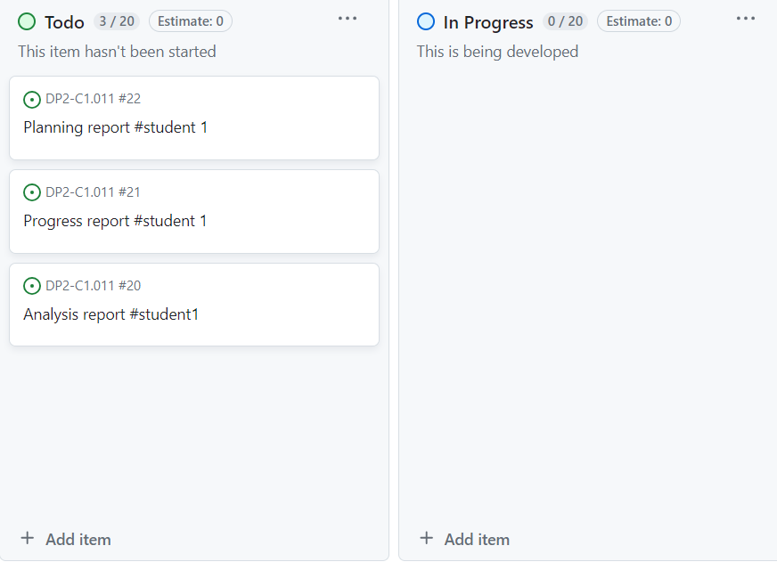

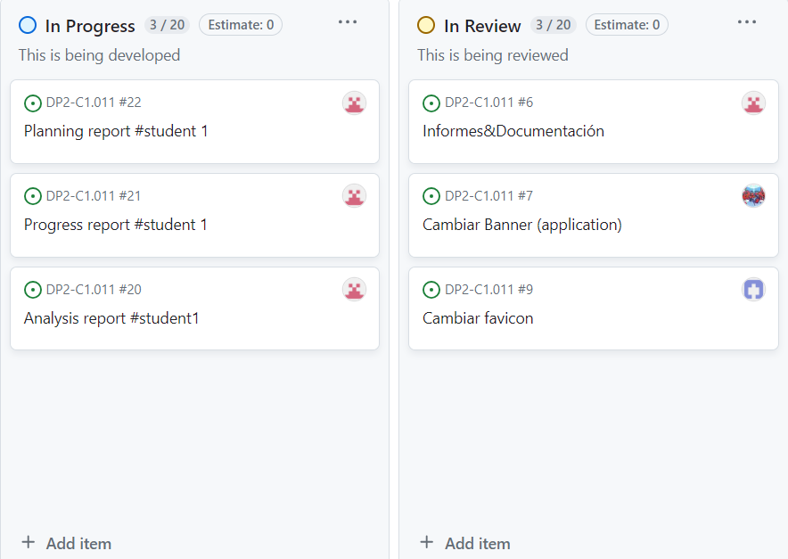

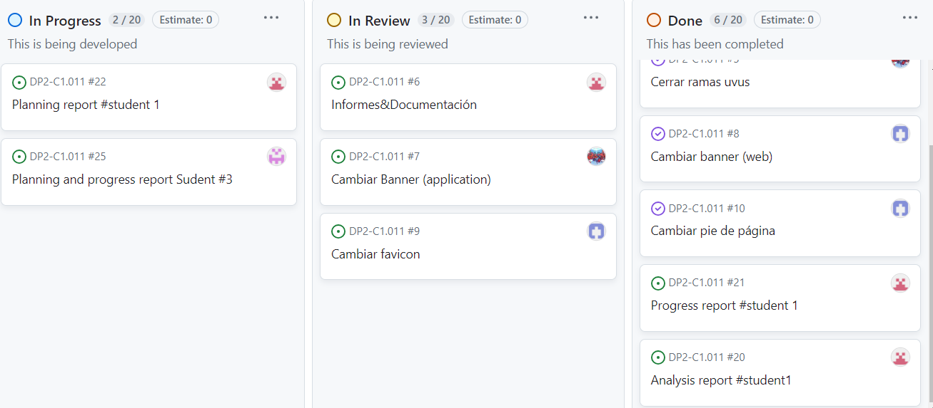

1. **Estimación de costes**

Una vez establecidas todas las tareas, vamos a realizar una estimación de cuánto nos va a costar realizar este entregable. Para ello tenemos que tener en cuenta que el estudiante 1 tiene el rol de developer, entonces el precio por hora es de 20 euros. Si tenemos en cuenta que el desarrollador tiene que emplear 250 minutos para realizarlas, nos da un coste de 83,33 euros.